三重県小規模水道条例施行規則
昭和四十一年十月十一日
三重県規則第四十七号
改正 | 平成 五年一一月三〇日三重県規則第六〇号 | 平成一〇年 四月 一日三重県規則第三五号
 | 平成一一年一二月 三日三重県規則第一一五号 | 平成一六年 三月一九日三重県規則第六号
 | 平成二〇年 三月一一日三重県規則第一〇号 | 平成二一年 三月三一日三重県規則第三七号

三重県小規模水道条例施行規則を次のように定める。
三重県小規模水道条例施行規則
（水道施設の増設及び改造の工事）
第一条 三重県小規模水道条例（昭和四十一年三重県条例第四十号。以下「条例」という。）第二条第四項に規定する規則で定める水道施設の増設又は改造の工事は、次の各号に掲げるものとする。
一 一日最大給水量、水源の種別、取水地点又は浄水方法の変更に係る工事 二 沈でん池、濾過池、浄水池、消毒設備又は配水池の新設、増設又は大規模の改造に係る工事
一部改正〔平成五年規則六〇号〕
（水質）
第二条 条例第三条第二項に規定する規則で定める基準は、水質基準に関する省令（平成十五年厚生労働省令第百一号）の規定によるものとする。
一部改正〔平成五年規則六〇号・一六年六号〕
（確認申請書の記載事項及び添付書類等）
第三条 条例第五条の規定による小規模水道布設工事の設計の確認は、小規模水道布設工事確認申請書（第一号様式）によらなければならない。
２ 条例第六条第一項に規定する規則で定める書類（図面を含む。）は、次の各号に掲げるものとする。
一 水道施設の名称及び供給対象人員を記載した書類
二 水の供給が行われる地域を記載した書類及び図面
三 水道施設の位置を明らかにした地図
四 水源及び浄水場の周辺の概況を明らかにした地図
五 主要な水道施設（次号に掲げるものを除く。）の構造を明らかにした図面
六 主要な導管の配置状況を明らかにした図面
３ 条例第六条第一項に規定する工事設計書に記載する事項は、次の各号に掲げるものとする。
一 一日最大給水量及び一日平均給水量
二 水源の種別及び取水地点
三 水源の水量の概算及び水質検査の結果
四 水道施設の概要
五 水道施設の位置、規模及び構造
六 浄水方法
七 工事の着手及び完了の予定年月日
４ 前項第三号の水質検査の結果は、水質基準に関する省令の表（以下「基準の表」という。）の上欄に掲げる事項に関して水質が最も低下する時期における検査の結果とする。
５ 前項の検査は、水質基準に関する省令の規定に基づき厚生労働大臣が定める方法（平成十五年厚生労働省告示第二百六十一号。以下「検査方法告示」という。）によって行うものとする。
一部改正〔平成五年規則六〇号・一六年六号〕
（記載事項変更の届出）
第四条 条例第五条の規定による確認を受けて小規模水道を布設する者（以下「設置者」という。）は、次に掲げる事項に変更を生じたときは、速やかに小規模水道布設工事確認事項変更届（第二号様式）を知事に提出しなければならない。
一 水道事務所の所在地
二 設置者の住所（所在地）
三 設置者の氏名（名称及び代表者の氏名）
四 供給対象人員
五 供給地域
六 水道施設の名称
一部改正〔平成五年規則六〇号・一六年六号〕
（水道の休止及び廃止の届出）
第五条 条例第七条の規定による水道の休止又は廃止の届出は、小規模水道休止（廃止）届（第三号様式）により行わなければならない。
一部改正〔平成五年規則六〇号〕
（給水開始前の届出及び検査）
第六条 条例第八条第一項の規定による給水の開始の届出は、小規模水道給水開始届（第四号様式）により行わなければならない。
２ 条例第八条第一項の規定により行う水質検査は、当該水道により供給される水が水質基準に適合するかしないかを判断することができる場所から採取した水について基準の表の上欄に掲げる事項及び消毒の残留効果について行わなければならない。
３ 条例第八条第一項の規定により行う施設検査は、浄水及び消毒の能力、流量、圧力、耐力、汚染並びに漏水のうち、施設の新設、増設又は改造による影響のある事項に関し、新設、増設又は改造に係る施設及び当該影響に関係があると認められる水道施設について行わなければならない。
一部改正〔平成五年規則六〇号・一六年六号〕
（水道管理者の設置及び変更届）
第七条 条例第九条第二項の規定による水道管理者の設置又は変更の届出は、小規模水道管理者設置（変更）届（第五号様式）により行わなければならない。
一部改正〔平成五年規則六〇号〕
（水質検査）
第八条 条例第十条第一項の規定による定期の水質検査は、当該水道により供給される水が水質基準に適合するかどうかを判断することができる場所から採取した水について行う次に掲げる検査とする。
一 一日一回行う色及び濁り並びに消毒の残留効果に関する検査
二 おおむね三箇月ごとに行う基準の表の上欄に掲げる事項に関する検査。ただし、同表中第一号の項、第二号の項、第三十七号の項及び第四十五号の項から第五十号の項までの上欄に掲げる事項以外の事項に関する検査の全部又は一部を行う必要がないことが明らかであると認められる場合は、これらの検査を省略することができる。
２ 条例第十条第一項の規定による臨時の水質検査は、当該水道により供給される水が水質基準に適合しないおそれがあるときに行う基準の表の上欄に掲げる事項に関する検査とする。
３ 第一項第二号ただし書の規定は、前項の検査について準用する。
４ 第一項第二号及び第二項の検査は、検査方法告示に定める方法によって行うものとする。
５ 第一項第一号の検査のうち色及び濁りに関する検査は、同項第二号の規定により色度及び濁度に関する検査を行った日においては、行うことを要しない。
６ 第一項第二号の検査は、第二項の検査を行った月においては、行うことを要しない。
一部改正〔平成五年規則六〇号・一六年六号・二〇年一〇号・二一年三七号〕
（健康診断）
第九条 条例第十一条第一項の規定による定期の健康診断は、おおむね六箇月ごとに、病原体がし尿に排せつされる感染症の患者（病原体の保有者を含む。）の有無に関して行わなければならない。
２ 条例第十一条第一項の規定による臨時の健康診断は、同項に掲げる者に前項の感染症が発生した場合又は発生するおそれがある場合に、発生した感染症又は発生するおそれがある感染症について、前項の例により行わなければならない。
３ 第一項の健康診断は、前項の健康診断を行った月においては、同項の規定により行った健康診断に係る感染症に関しては、行うことを要しない。
４ 他の法令（地方公共団体の条例及び規則を含む。以下この項において同じ。）に基づいて行われた健康診断の内容が、第一項に規定する感染症の全部又は一部に関する健康診断の内容に相当するものであるときは、その健康診断の相当する部分は、同項に規定するその部分に相当する健康診断とみなす。この場合において、条例第十一条第二項の規定に基づいて作成し、保管すべき記録は、他の法令に基づいて行われた健康診断の記録をもつて代えるものとする。
一部改正〔平成五年規則六〇号・一六年六号〕
（衛生上の措置）
第十条 条例第十二条の規定により設置者が講じなければならない衛生上必要な措置は、次の各号に掲げるものとする。
一 取水場、貯水池、導水きよ、浄水場、配水池及びポンプせい等の施設は、常に清潔にし、水の汚染の防止を十分にすること。
二 前号の施設には、かぎを掛け、又はさくを設ける等みだりに人畜が施設に立ち入って、水が汚染されるのを防止するのに必要な措置を講ずること。
三 給水栓における水が遊離残留塩素を○・一㎎／ι（結合残留塩素の場合は○・四㎎／ι）以上保持するように塩素消毒をすること。だたし、供給する水が病原生物に著しく汚染されるおそれがある場合又は病原生物に汚染されたことを疑わせるような生物若しくは物質を多量に含むおそれがある場合の給水栓における水の遊離残留塩素は、○・二㎎／ι（結合残留塩素の場合は、一・五㎎／ι）以上とすること。
２ 前項第三号の遊離残留塩素及び結合残留塩素の検査方法は、水道法施行規則第十七条第二項の規定に基づき厚生労働大臣が定める遊離残留塩素及び結合残留塩素の検査方法（平成十五年厚生労働省告示第三百十八号）によるものとする。
一部改正〔平成五年規則六〇号・一六年六号〕
（証明書の様式）
第十一条 条例第十六条第二項の規定により職員の携帯する証明書は、小規模水道検査員証（第六号様式）とする。
附 則
（施行期日）
１ この規則は、公布の日から施行し、昭和四十一年十月一日から適用する。
（届出事項）
２ 条例附則第三項に規定する規則で定める事項を記載した書類は、小規模水道設置届（第七号様式）及び次の各号に掲げる図面等とする。
一 水の供給が行なわれる地域の図面
二 水道施設の位置を明らかにした地図
三 水源及び浄水場の周辺の概況を明らかにした地図
四 主要な水道施設（次号に掲げるものを除く。）の構造を明らかにした図面
五 主要な導管の配置状況を明らかにした図面
附 則（平成五年十一月三十日三重県規則第六十号）
１ この規則は、平成五年十二月一日から施行する。
２ この規則施行の際現に改正前の三重県小規模水道条例施行規則の規定により提出されている申請書その他の書類は、改正後の三重県小規模水道条例施行規則の規定により提出された申請書その他の書類とみなす。
附 則（平成十年四月一日三重県規則第三十五号抄）
（施行期日）
１ この規則は、公布の日から施行する。
附 則（平成十一年十二月三日三重県規則第百十五号）
この規則は、公布の日から施行する。
附 則（平成十六年三月十九日三重県規則第六号）
１ この規則は、平成十六年四月一日から施行する。
２ この規則の施行の際現に改正前の三重県小規模水道条例施行規則の規定により提出されている申請書その他の書類は、改正後の三重県小規模水道条例施行規則の規定により提出された申請書その他の書類とみなす。
附 則（平成二十年三月十一日三重県規則第十号）
この規則は、平成二十年四月一日から施行する。
附 則（平成二十一年三月三十一日三重県規則第三十七号）
この規則は、平成二十一年四月一日から施行する。

第１号様式
（第３条関係）
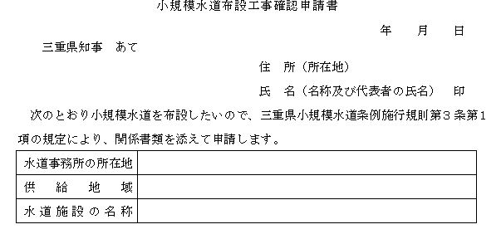
全部改正〔平成５年規則60号〕、一部改正〔平成20年規則10号〕

第２号様式
（第４条関係）
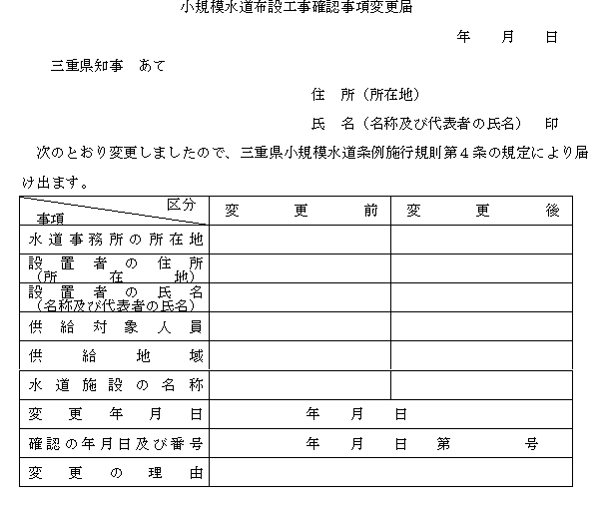
全部改正〔平成５年規則60号〕、一部改正〔平成20年規則10号〕

第３号様式
（第５条関係）
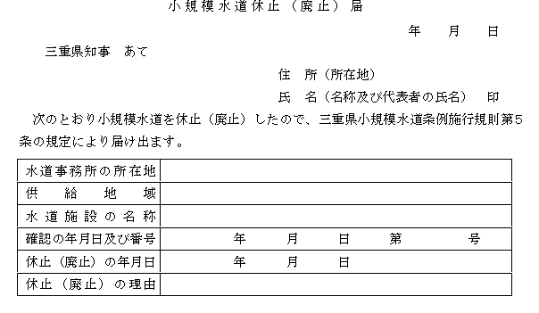
全部改正〔平成５年規則60号〕、一部改正〔平成20年規則10号〕

第４号様式
（第６条関係）
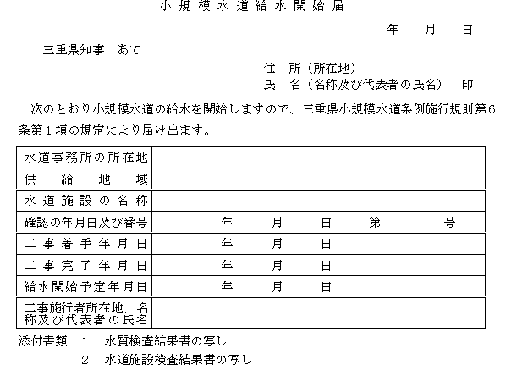
全部改正〔平成５年規則60号〕、一部改正〔平成20年規則10号〕

第５号様式
（第７条関係）
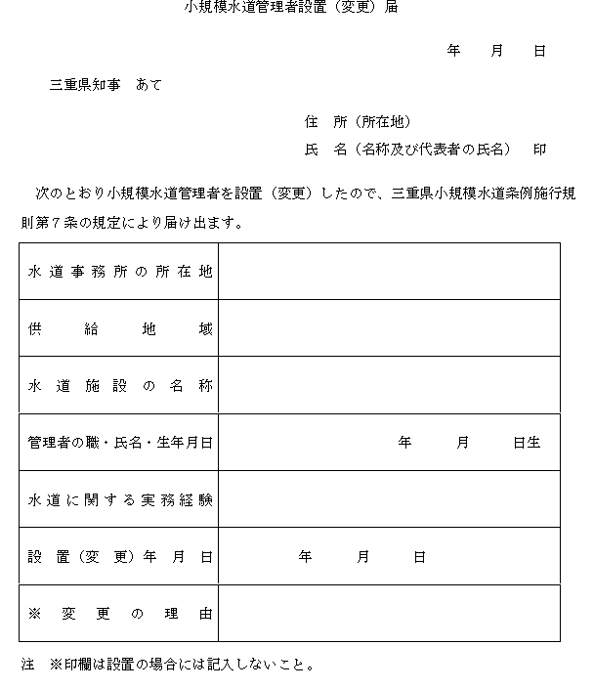
全部改正〔平成５年規則60号〕、一部改正〔平成20年規則10号〕

第６号様式
（第11条関係）
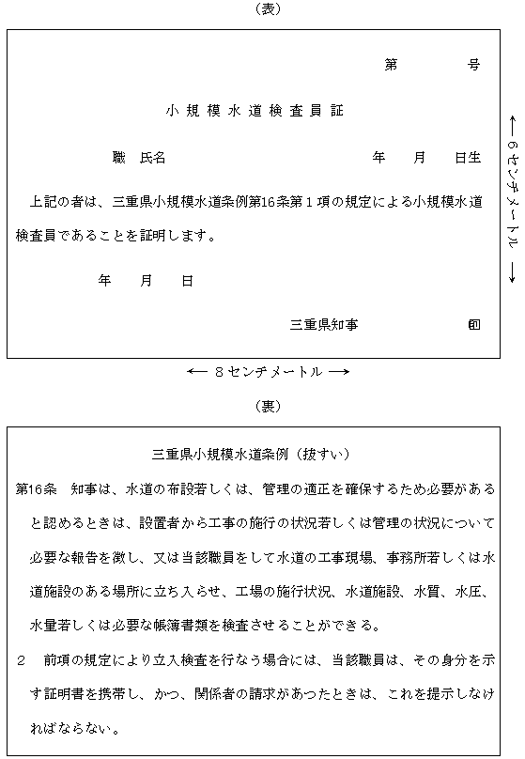
一部改正〔平成11年規則115号〕
第７号様式
（附則第２項関係）
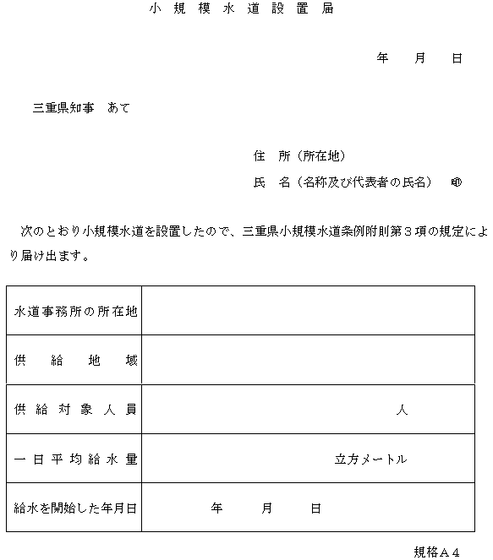
一部改正〔平成11年規則115号・20年10号〕

